


济民可信SAP一期实施项目
（报表查询操作）

SAP-ERP系统用户操作手册

模块 | FICO 财务管理
子模块 | 财务管理
适用岗位 | 所有会计

版本1.0
2021/03/29

作者
作者 | 联系方式
地址：
电子邮件:
电话：
修订
日期 | 文档版本 | 修订描述 | 文档作者 | 审批人
文档保存
文件路径 | 文档名称

目 录
1. 目的 4
2. 岗位综述 4
3. 相关流程 4
4. 适用业务场景 4
5. 事务代码列表 4
6. 详细操作说明 5
6.1 资产负债表&损益表 5
6.2 科目余额表（本地化三栏式） 10

目的
为配合SAP项目在济民可信的成功实施，帮助财务会计岗位人员更好地使用SAP系统财务管理模块，熟练掌握系统操作技能，做好对年结业务的支持，特编写本操作手册。

岗位综述

相关流程

适用业务场景
本文档适用于公司财务部门查询三大报表以及科目余额表（三栏式）

事务代码列表
序号 | 事务代码 | 事务代码描述 | 用于
 | IDCNBSAIS
 | IDCNACCTBLN

详细操作说明

资产负债表&损益表
6.1.1.1适用场景
两个报表同时查询
事务代码：IDCNBSAIS
6.1.1.2菜单路径和事务代码
用户菜单
事务代码 | IDCNBSAIS
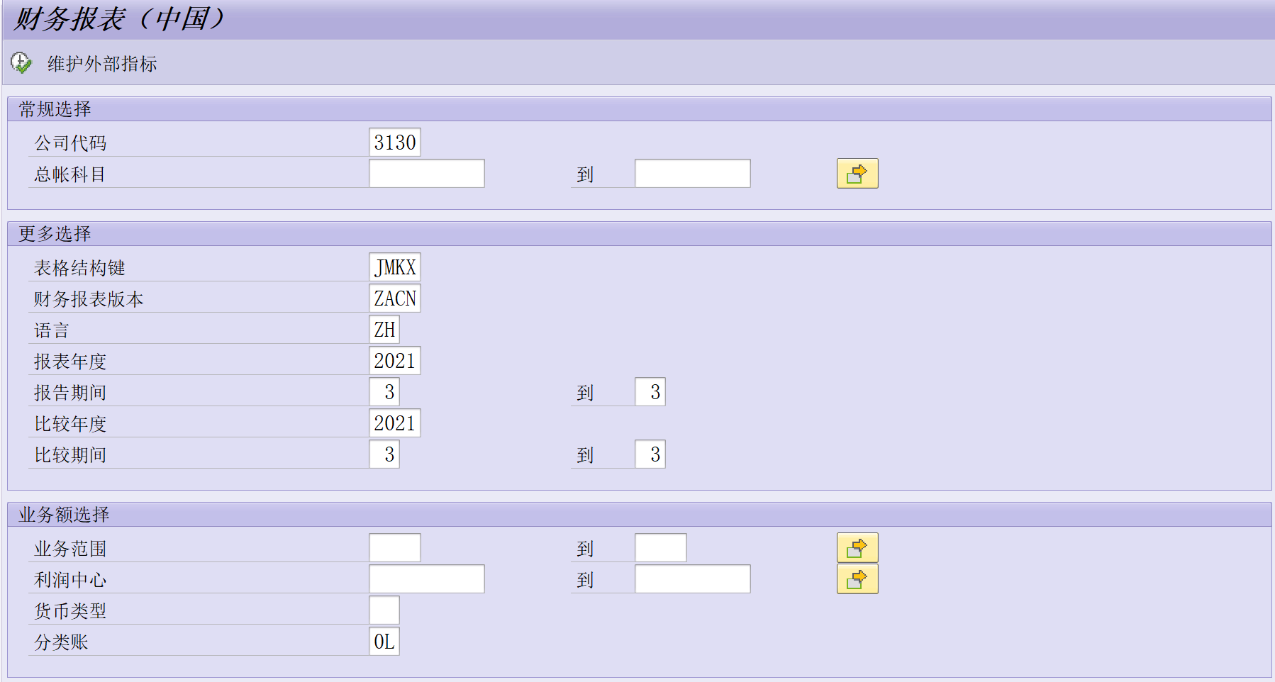
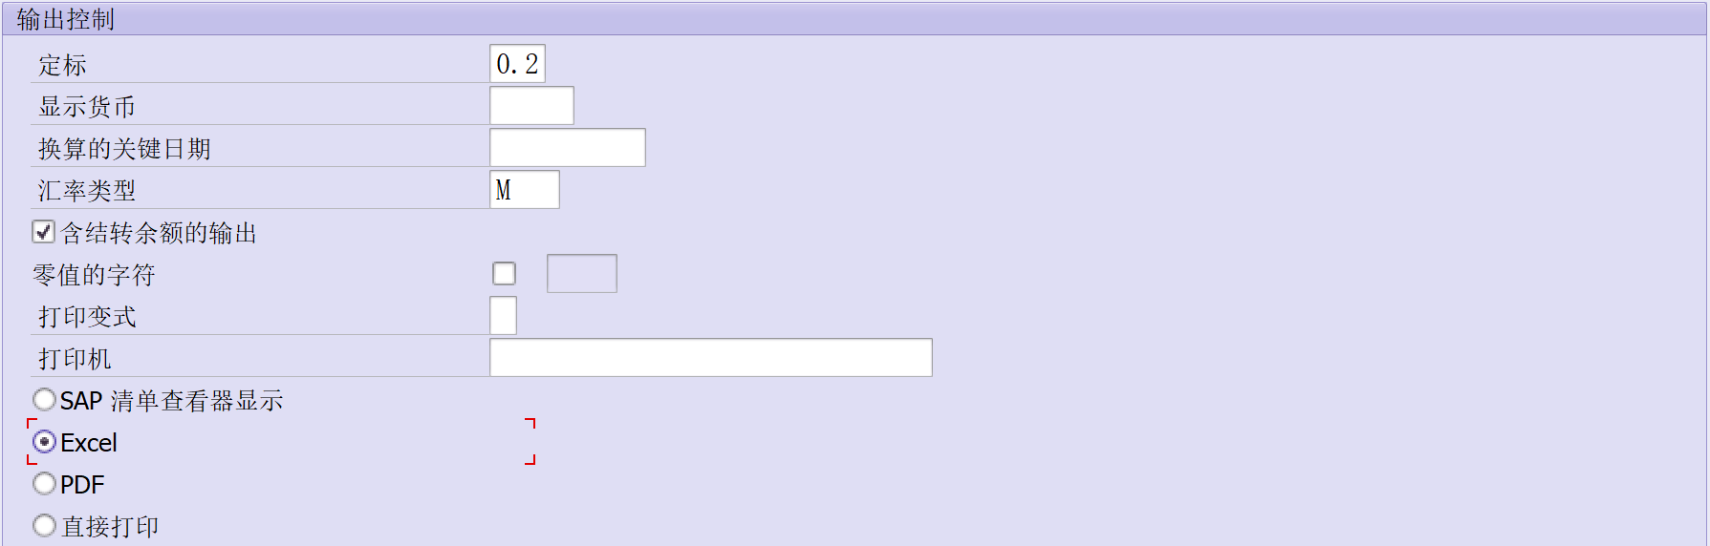
操作说明 | 以上条件完成后，最后点击执行按钮 ，左下角会有，等待15S左右时间
备注 | 系统输出Excel，左下角切换sheet页，分别查看资产负债表和损益表，另存为本地即可

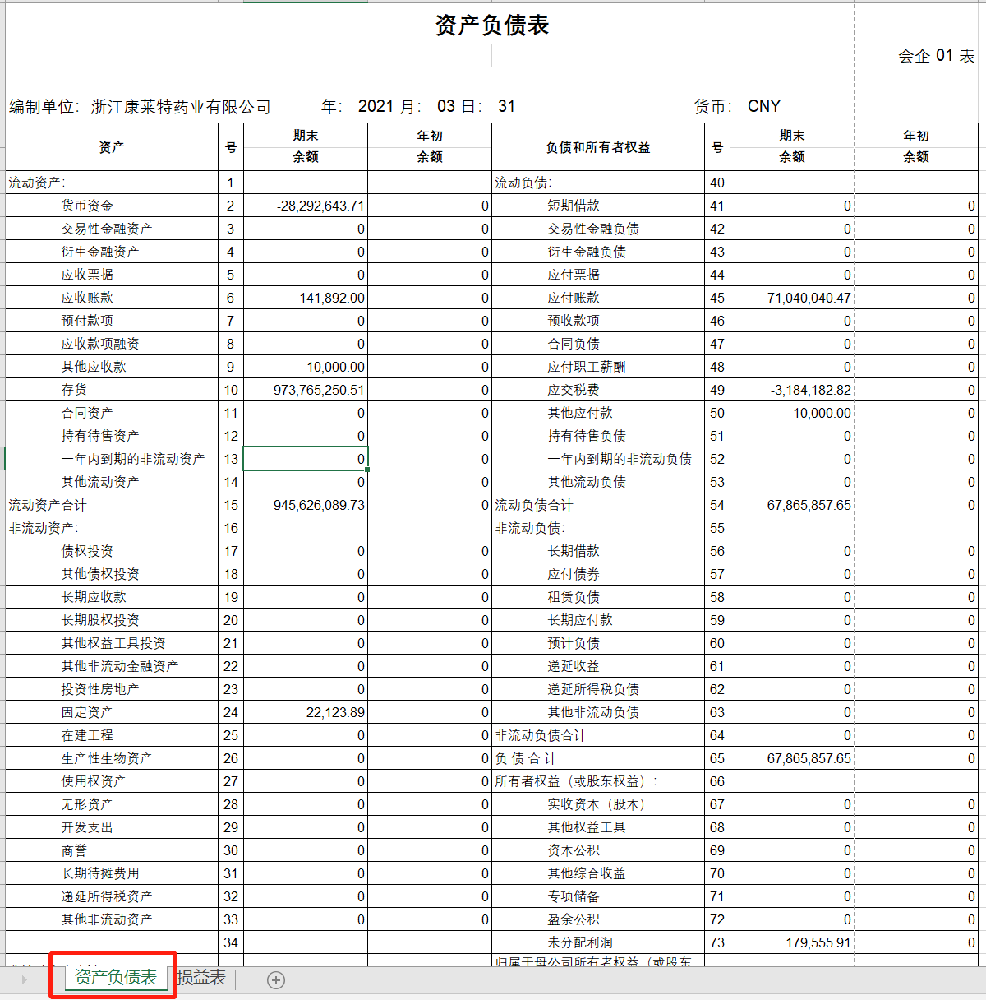
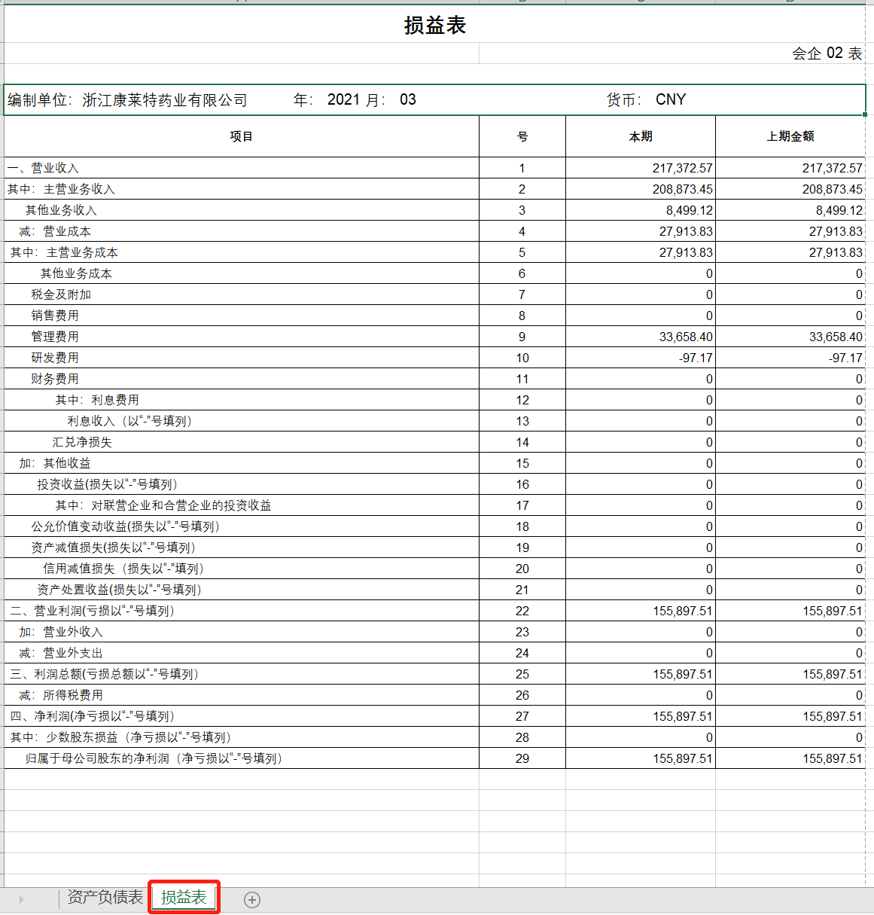
步骤 | 字段/按钮 | 用户操作 | 注意事项
系统输出Excel，左下角切换sheet页，分别查看资产负债表和损益表，另存为本地即可

6.1.2.1适用场景
现金流量表
6.1.2.2菜单路径和事务代码
用户菜单
事务代码 | ZFIR002
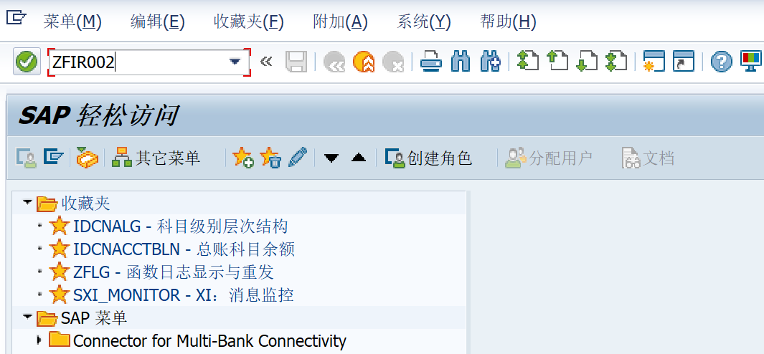
操作说明 | 在1中输入事务代码ZFIR002  回车后进入下一界面。
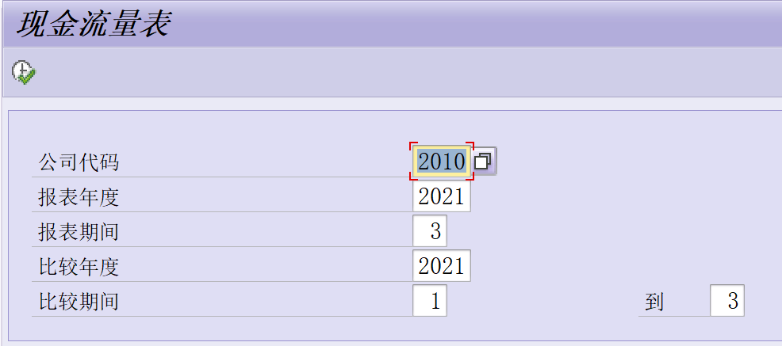
进来后，按需求输入查看条件，完成后点击执行按钮，进入如下界面
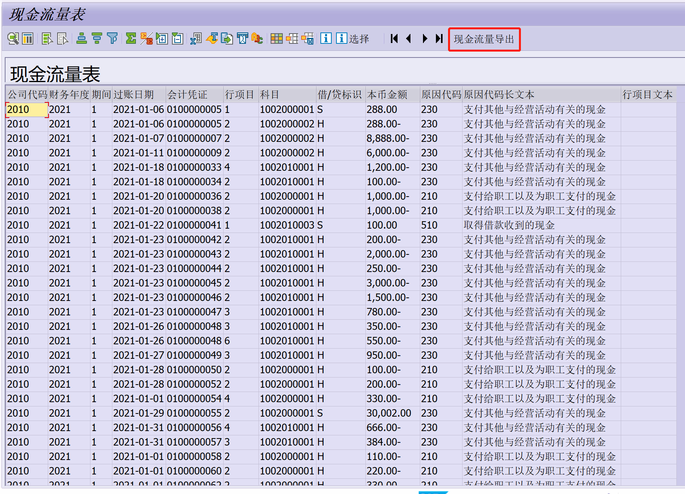
以上，可显示库存现金/银行存款/货币资金的明细数据，原因代码为现金流量表项，点击可到处按现金流量表的报表

科目余额表（本地化三栏式）
6.2.1.1适用场景
该操作适用于查询科目月表（本地化三栏式）。
6.2.1.2菜单路径和事务代码
用户菜单
事务代码 | IDCNACCTBLN
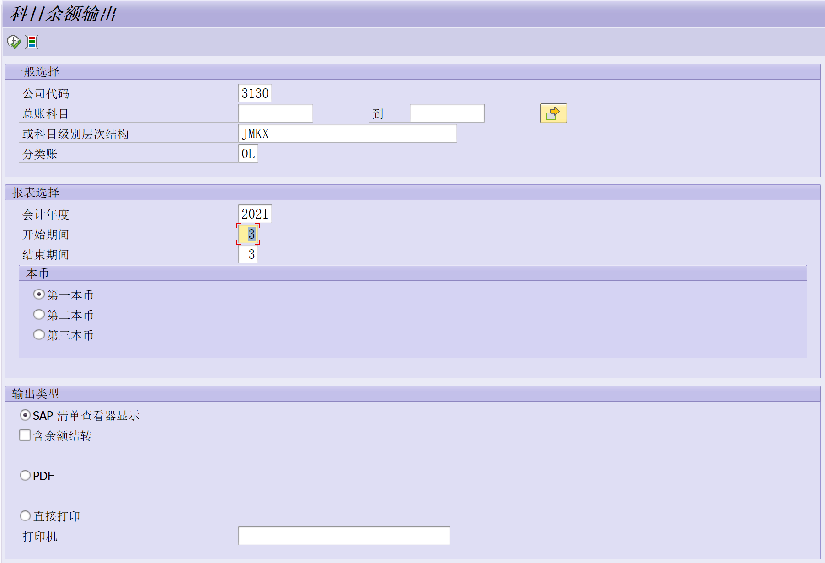
以上输完之后，点击执行按钮
